1. Podemos remover essa entrada?

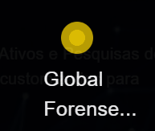

1. Consegue colocar uma quebra de linha após “...recuperação de crédito...”? “em qualquer modelo de negócio” ficaria na linha de baixo.

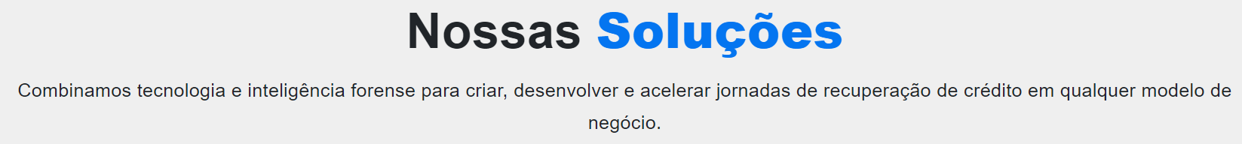

1. Mudar a posição dessa parte abaixo para após perguntas frequentes...

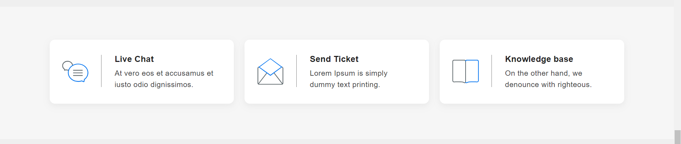

1. “Perguntas frequentes” começar após “Nossos Serviços”.
2. Remover essa parte abaixo:

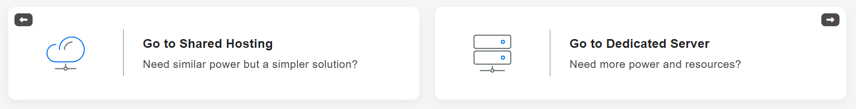

1. Ajustar os links do rodapé igual como está no site atual.
2. Podemos ajustar o botão de “Entre em Contato” colocando o “em” minúsculo?
3. Remover essas 3 partes abaixo e o “alce” de fundo na imagem:

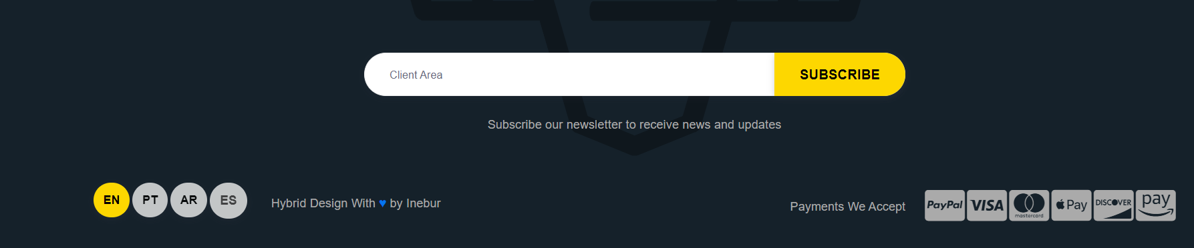

1. Estou achando essa parte “estanha”, na questão de organização... Vou verificar outra alternativa mas aceito sugestões.

